

直线运动基础知识过关题组6
匀变速直线运动的速度、位移、时间之间的关系

一、单项选择题
1．关于匀变速直线运动中加速度的方向和正负值，下列说法中错误的是( )
A．匀加速直线运动中，加速度方向一定和初速度方向相同
B．匀减速直线运动中，加速度一定是负值
C．在匀加速直线运动中，加速度也有可能取负值
D．只有在规定了初速度方向为正方向的前提下，匀加速直线运动的加速度才取正值
2．汽车以5 m/s的速度在水平路面上匀速前进，紧急制动时以－2 m/s²的加速度在粗糙水平面上滑行，则在4 s内汽车通过的位移为( )
A．4 m B．36 m
C．6.25 m D．以上选项都不对
3．子弹以初速度v₀打入两块完全相同的木板，并恰好穿过这两块木板．假设子弹在木板中的运动是匀减速直线运动，则子弹穿越第一块木板后速度为( )
A.$\frac{v0}{2}$ B.$\frac{v0}{3}$
C.$\frac{v0}{\sqrt{2}}$ D.$\frac{\sqrt{v0}}{2}$
4．如图所示，用闪光照相的方法记录某同学的运动情况，若规定向右的方向为正方向，则下列图像能大体描述该同学运动情况的是( )
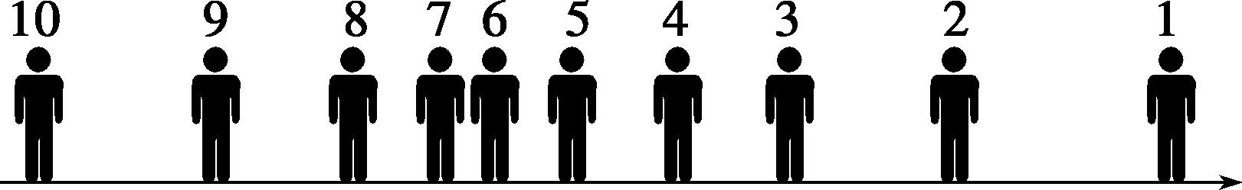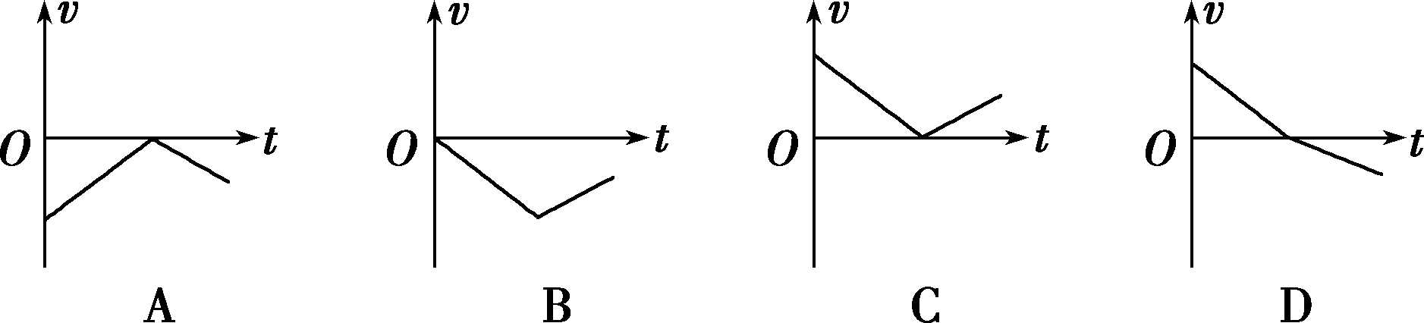
5．骑自行车的人沿着直线从静止开始运动，运动后，在第1 s、2 s、3 s、4 s内，通过的路程分别为1 m、2 m、3 m、4 m．有关其前4 s内运动的描述正确的是( )
A．4 s内的平均速度是2.5 m/s
B．该运动可能是初速度为0的匀加速直线运动
C．第3 s末的瞬时速度一定是3 m/s
D．该运动一定不是匀加速直线运动
6．如图所示，一小滑块从斜面顶端A由静止开始沿斜面向下做匀加速直线运动到达底端C，已知AB＝BC，则下列说法正确的是( )
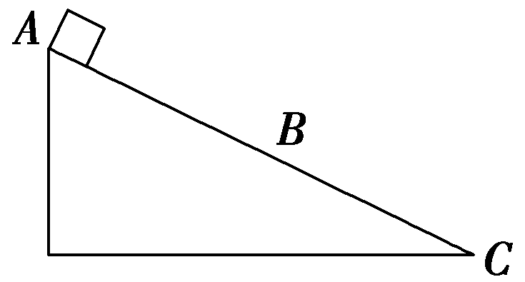
A．滑块到达B、C两点的速度之比为1∶2
B．滑块到达B、C两点的速度之比为1∶4
C．滑块通过AB、BC两段的时间之比为1∶$\sqrt{2}$
D．滑块通过AB、BC两段的时间之比为($\sqrt{2}$＋1)∶1
7．一辆公共汽车进站后开始刹车，做匀减速直线运动．开始刹车后的第1 s内、第2 s内和第3 s内的位移大小依次为13 m、11 m和9 m，则该车的加速度为(速度方向为正方向)( )
A．2 m/s² B．－2 m/s²
C．1 m/s² D．－1 m/s²
二、多项选择题
8．一物体做匀变速直线运动，下列说法中正确的是( )
A．物体的末速度一定与时间成正比
B．初速度为零的物体的位移大小一定与时间的平方成正比
C．物体的速度在一定时间内发生的变化与这段时间成正比
D．若为匀加速运动，位移随时间增加，若为匀减速运动，位移随时间减小
9．有四个运动的物体A、B、C、D，物体A、B运动的s－t图像如图甲所示，物体C、D从同一地点沿同一方向运动的v－t图像如图乙所示．根据图像作出的以下判断中正确的是( )
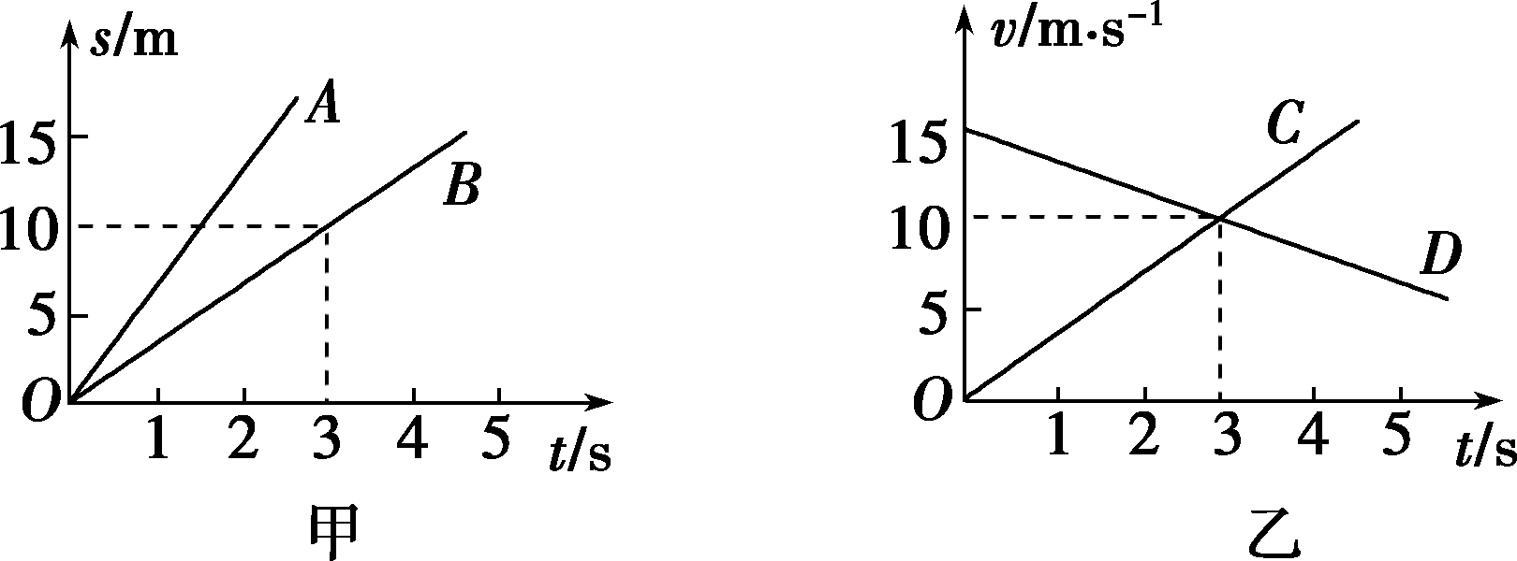
A．物体A和B均做匀速直线运动，且A的速度比B的大
B．在0～3 s的时间内，物体B运动的位移为10 m
C．t＝3 s时，物体C追上物体D
D．t＝3 s时，物体C与物体D之间有最大间距
10．一个以v₀＝5 m/s的初速度做直线运动的物体，自始至终有一个与初速度方向相反、大小为2 m/s²的加速度，则当物体位移大小为6 m时，物体已运动的时间可能为( )
A．1 s B．2 s
C．3 s D．6 s
11．有三个小朋友在玩玻璃球，要求把玻璃球从手中抛出后在地面上运动一段距离后进入同一个小坑．有一次，三个小朋友把玻璃球抛出后，从地面上a、b、c三点同时向小坑运动，都同时停在小坑边上，三个玻璃球运动的加速度大小分别为a₁、a₂和a₃，位移大小分别为x₁、x₂和x₃，且x₁>x₂>x₃，则( )
A．a₁、a₂可能相等 B．一定有a₁>a₂>a₃
C．可能有$\frac{x1}{a1}$>$\frac{x2}{a2}$>$\frac{x3}{a3}$ D．一定有$\frac{x1}{a1}$＝$\frac{x2}{a2}$＝$\frac{x3}{a3}$
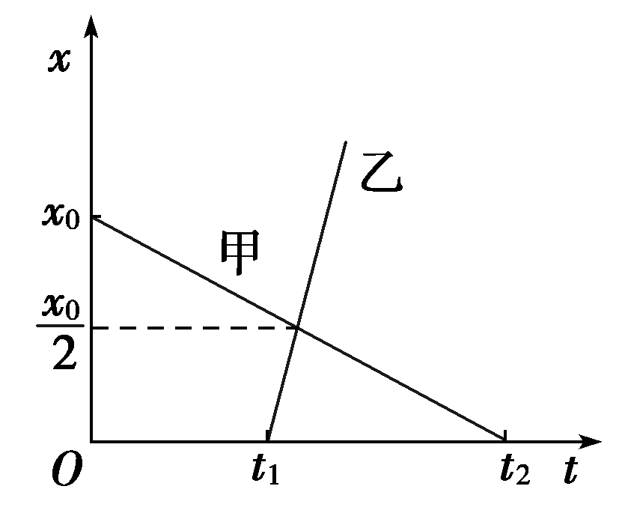
12．如图表示甲、乙两运动物体相对同一原点的位移—时间图像，下面有关说法中正确的是( )

A．甲和乙都做匀速直线运动 B．甲、乙运动的出发点相距x₀
C．乙运动的速率大于甲运动的速率 D．乙比甲早出发t₁的时间

三、计算题
13.摩托车从A点由静止出发做匀加速直线运动，用7 s时间通过一座长BC＝14 m的平桥，过桥后的速度是3 m/s.
(1)它刚开上桥头时的速度v_{B}有多大？
(2)桥头与出发点相距多远？

14．(12分)在一部电梯内，用绳子将一个小球悬挂在顶板上，小球离电梯底板高为h＝2.5 m．电梯从静止开始，以加速度a＝10 m/s²竖直向上运动，在电梯运动过程中，悬挂小球的绳突然断掉，求：
(1)小球落到底板所需要的时间；
(2)悬绳若是在电梯运动1 s后断开的，在小球落向底板的时间内，在地面上的人看来，小球是怎样运动的，位移是多少．

参考答案与解析
1、解析：选B.选项A，匀加速直线运动中，加速度和初速度方向相同；选项B、C，加速度的正、负取决于正方向的选取，加速度方向与规定的正方向相同时加速度为正值，反之为负值，所以无论是匀加速运动还是匀减速运动，加速度都有可能是正值，也有可能是负值；选项D，当规定初速度方向为正方向时，匀加速直线运动中的加速度与速度方向相同，故取正值，所以，说法错误的选项是B.
2．解析：选C.汽车刹车后最终静止，应先求汽车运动的最长时间，由v＝v₀＋at，得t＝$\frac{v－v0}{a}$＝$\frac{0－5}{－2}$ s＝2.5 s，有x＝v₀t＋$\frac{1}{2}$at²＝[5×2.5＋$\frac{1}{2}$×(－2)×2.5²] m＝6.25 m，即刹车后汽车运动2.5 s内的位移即4 s内的位移．
3．解析：选C.子弹运动的逆过程是初速度为零的匀加速直线运动，根据v²＝2ax，设子弹穿越第一块木板后速度为v，＝$\frac{1}{2}$，v＝$\frac{v0}{\sqrt{2}}$，C项正确．
4．解析：选A.从图片看出，此人向左运动，速度始终为负，在运动过程中，相邻位置的距离先逐渐减小后逐渐增大，因频闪照相每次拍照的时间间隔相同，所以可知人的速度先减少后增大，能大致反映该同学运动情况的速度—时间图像是A.故选A.
5．解析：选A.根据平均速度公式可知4 s内的平均速度是 $\frac{1＋2＋3＋4}{4}$ m/s＝2.5 m/s，选项A正确；根据Δx＝at²可知该运动可能是匀加速直线运动，选项D错误；也可能不是匀加速直线运动，选项C错误；若骑自行车的人做的是初速度为0的匀加速直线运动，则在第1 s、2 s、3 s、4 s内，通过的位移(即路程)之比应为1∶3∶5∶7，选项B错误．
6．解析：选D.v＝2ax_{AB}，v＝2ax_{AC}，故v_{B}∶v_{C}＝$\sqrt{xAB}$∶$\sqrt{xAC}$＝1∶$\sqrt{2}$，A、B错；t_{AB}∶t_{AC}＝$\frac{vB}{a}$∶$\frac{vC}{a}$＝1∶$\sqrt{2}$，而t_{BC}＝t_{AC}－t_{AB}，故滑块通过AB、BC两段的时间之比 t_{AB}∶t_{BC}＝1∶($\sqrt{2}$－1)＝($\sqrt{2}$＋1)∶1.
7．解析：选B.由公式Δx＝aT²得：
a＝$\frac{Δx}{T2}$＝$\frac{－2}{1}$ m/s²＝－2 m/s²，故选B.
8．BC
9．解析：选ABD.由题图甲可知A、B均做匀速直线运动，且A的速度大于B的速度，A对；在0～3 s的时间内，物体B运动的位移为10 m，B对；由题图乙可知，C做初速度为0的加速运动，D与C同方向且做减速运动，开始C比D慢，在t＝3 s时速度相等，之后C比D快，则D在前3 s时间内一直在前，与C距离一直增大，t＝3 s后D与C距离减小，C错、D对．
10．解析：选BCD.当位移方向与v₀同向时，
由x＝v₀t＋$\frac{1}{2}$at²得：5t＋$\frac{1}{2}$(－2)t²＝6
解得：t₁＝2 s，t₂＝3 s
当位移与v₀反向时，5t＋$\frac{1}{2}$(－2)t²＝－6
解得：t₃＝6 s，故选BCD.
11．解析：选BD.三个玻璃球在地面上从开始运动到停止，倒着看为初速度为0的匀加速直线运动，由题意可知三个玻璃球的运动时间相同，根据位移公式x＝$\frac{1}{2}$at²可知运动位移大小与加速度成正比，则有a₁>a₂>a₃，$\frac{x1}{a1}$＝$\frac{x2}{a2}$＝$\frac{x3}{a3}$，AC错，BD对．
12．ABC
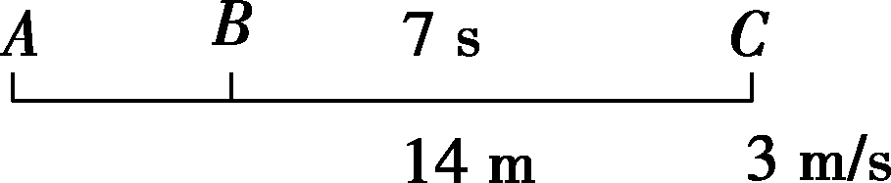
13．解析：(1)由题意：
$\overline{v}$_{BC}＝$\frac{vB＋vC}{2}$＝$\frac{14}{7}$ m/s＝2 m/s，(2分)
可得：v_{B}＝1 m/s.(2分)
(2)对BC段：a＝$\frac{vC－vB}{t}$＝$\frac{2}{7}$ m/s²，(2分)
对AB段：v＝2ax_{AB}.(2分)
可得x_{AB}＝1.75 m．(2分)
答案：(1)1 m/s (2)1.75 m
14．解析：(1)以小球为运动质点，以运动的电梯为参考系，则绳断后，小球相对电梯做初速度为0的匀加速直线运动，加速度的方向竖直向下，大小为a′＝g＋a＝10 m/s²＋10 m/s²＝20 m/s²(2分)
由位移公式有h＝$\frac{1}{2}$a′t²(2分)
所以小球落到底板需要的时间为
t＝$\sqrt{\frac{2h}{a′}}$＝$\sqrt{\frac{2×2.5}{20}}$ s＝0.5 s．(2分)
(2)以小球为运动质点，选取地面为参考系，则绳断后，小球相对地面及地面上的观察者做竖直上抛运动(2分)
由位移公式可得小球对地面发生的位移为
x＝v₀t－$\frac{1}{2}$gt²＝at₁t－$\frac{1}{2}$gt²(2分)
代入数据解得x＝3.75 m．(2分)
答案：(1)0.5 s (2)见解析

